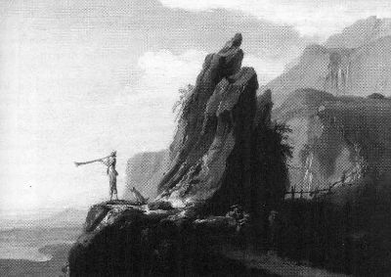
Ende des vorigen Jahrhunderts hat der Posaunenchors der Propstei Braunschweig in einem Konzert eine Komposition für Alphorn und Blechbläser aufgeführt. Solist war damals Achim Köhler, der Solokontrabassist am Staatsorchester in Braunschweig war. Er benutzte ein Alphorn, das sein Vater, Bernhard Köhler, daheim in Filderstadt an der Schwäbischen Alp gebaut hatte.

Dieser Kontakt führte dazu, dass sich 4 Bläserinnen und Bläser vor über
20 Jahren einen Satz Alphörner von Bernhard Köhler anschafften und fleißig übten. Diese Alphörner sind in Es gestimmt und sind etwa 4,20 m lang. Sie wurden aus Fichtenholz mit Intarsien aus Pflaumenbaumholz hergestellt und sind mit Pflanzenmotiven verziert, die als Brandmalerei auf das Schallstück aufgebracht wurden.
Zu Weihnachten 2002 stießen 2 weitere Alphornisten aus dem Chor dazu und um die musikalischen Möglichkeiten zu erweitern, schafften wir uns einen weiteren Satz Alphörner an. Diese wurden in der Werkstatt von Arnold von Almen (Bernatone) aus Niederbipp in der Schweiz für uns hergestellt. Sie sind in F gestimmt und etwa 3,90 m lang. Sie sind ebenfalls aus Fichtenholz gefertigt. Der größte Teil die Instrumente ist mit Peddigrohr umwickelt. Das Schallstück hat einen Schallkranz aus dunkel gebeiztem Ahorn.
Unsere Besetzung hat sich im Laufe der Jahre mehrfach geändert. Die augenblickliche Besetzung ist: Ose Wolter, Reinhard Feldmann und Jürgen Schwanke. Wir freuen uns, dass wir als ständigen Gast Gesa Schumann aus Berlin gewinnen konnten. Reinhard hat jetzt ein Alphorn aus Kohlfasern in unsere Gruppe eingebracht und uns dadurch neue Möglichkeiten eröffnet.
Inzwischen hatten wir weit über 100 Auftritte zu ganz unterschiedlichen Gelegenheiten und in verschiedener Besetzung. Besondere Höhepunkte sind die nächtlichen Konzerte im Braunschweiger Dom und in der Klosterkirche in Riddagshausen. Interessant waren auch Konzerte, bei denen wir Kompositionen für Alphörner und Orgel gespielt haben, so in St. Katharinen in Braunschweig, in der Frankenberger Kirche in Goslar und in der Klosterkirche Riddagshausen zusammen mit Kantor Hans-Dieter Karras an der Orgel. Regelmäßig treten wir im Rahmen der Braunschweiger Kulturnacht auf. Auch für Bühnenmusik des Braunschweiger Staatstheaters und bei einer TV - Produktion des NDR waren unsere Alphörner gefragt.
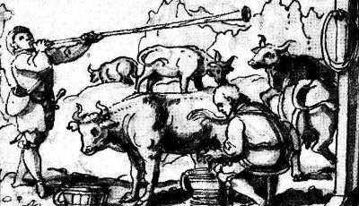
Dem Klang des Alphorns wird eine beruhigende Wirkung auf Mensch und Tier zugeschrieben.

